HUELLELHUE 1020, depto. 503
• Teléfonos 055-2240905 63403317
EDMUNDOBIAGGINI@GMAIL.COM

EDMUNDO ANDRÉS
BIAGGINI SUAREZ
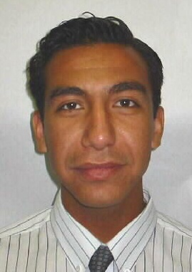

ANTECEDENTES personalES
- RUN: 12802060-8
- FECHA DE NACIMIENTO: 07/11/1975
- NACIONALIDAD: Chileno
- ESTADO CIVIL: Casado
- DIRECCION: Huellelhue 1020 Departamento. 503
- CIUDAD: Antofagasta
- TELEFONO: 09-63403317
- E-MAIL: edmundobiaggini@gmail.com
- LICENCIA DE CONDUCIR: Clase B, Clase D

PERFIL PROFESIONAL
Capacitado para ejercer liderazgo. Habilidades para el trabajo en equipos multidisciplinarios. Personalidad innovadora y creativa, para formular soluciones novedosas en el desempeño profesional. Animado en la incorporación y adaptación de tecnologías emergentes.

ANTECEDENTES ACADEMICOS
- EDUCACION BASICA: Completa.

- EDUCACION MEDIA: Completa

- EDUACION SUPERIOR: Incompleta (Ingeniería Ejecución Química, 3er año)
- OFICIO: OPERADOR, Centro de entrenamiento Industrial y Minero(CEIM Antofagasta)

AnTECEDENTES LABORALES
- 2000 – 2003: Operador equipos de apoyo.

- 2003 – 2006: Ejecutivo Atención Clientes. VTR GLOBAL COM.

- 2006 – 2011: Analista Atención Clientes. VTR GLOBAL COM

- 2011 – 2014: Supervisor Sucursal Comercial. VTR GLOBAL COM

- 2014- 2015: Operador Equipos de apoyo

ESPECIALIZACION EN MINERIA
- Lineamientos de seguridad Minera.
- Operación Puente Grúa.
- Operación Retroexcavadora.
- Técnicas de levante y Rigger.
- Operación Camión Pluma.
- Operación Grúa Horquilla.
- Operación Camión Caterpillar (Tren Potencia Mecánico).
- Operación Camión Komatsu (Tren Potencia Eléctrico)

EDMUNDO ANDRÉS BIAGGINI SUAREZ
12.802.060-8

